Актуальные проблемы, с которыми сталкивается куратор в работе со студенчеством,
В процессе воспитания формируется система ценностей человека. Очень важно, чтобы систему ценностей молодого человека вошли Человек, Родина, Труд, Коллективизм, Вера, Патриотизм. Ценностные аспекты становления личности специалиста входят в число ключевых функций педагогической деятельности профессорско-преподавательского состава кафедр и руководства вузов. И при этом налицо парадоксальная ситуация: эффективность целенаправленного воспитательного влияния на студенческую молодежь существенно ниже по сравнению с воздействием спонтанных факторов среды. Почему так происходит? Здесь «работает» средовой фактор. Среда, которая окружает студентов, обладает колоссальным влиянием на формирование личности, ее системы ценностей. Предлагаю разобраться в ситуации и посмотреть какие негативные факторы сегодня влияют на современную молодежь, к которым у нее нет «иммунитета»

или СТОЛПЫ ДЕГРАДАЦИИ ВОСПИТАНИЯ В СОВРЕМЕННОМ ОБЩЕСТВЕ В МИРОВОМ МАСШТАБЕ

1.Инфантилизация подростков, юношей и девушек.
Воспитание молодых людей в современном обществе строится по схеме стимулирования инфантильного поведения, иными словами, искусственного затягивания процесса наступления социальной зрелости. Делается это для того, чтобы утилизировать энергию молодых людей в период ее наибольшей активности (от 15 до 25 лет). Наверняка для вас не новость, что на протяжении всей истории основную массу революционеров составляла именно данная категория населения. Ведь к 20 годам у молодого мужчины наступает пик физической и интеллектуальной активности: он здоров, умен, горяч, принципиален и бескомпромиссен. Опасен, не так ли? Достаточно вспомнить, что Александру Македонскому было всего 20 лет, когда он начал свою «карьеру», князю Святославу на момент смерти было не более 30 лет, а Иван Грозный взял Казань уже в 22 года. В наше же время (особенно в наиболее цивилизованных странах) в этом возрасте молодые люди еще считаются «подростками». Вот на это и рассчитано воспитание социального инфантилизма, превратить вершителя истории в безопасную детину, не способную совершать серьезные поступки. А излишки энергии пусть сольет где-нибудь, ну, например, в беспорядочных половых связях, употреблении алкоголя, табака и прочих наркотиков на худой конец в уличном криминале

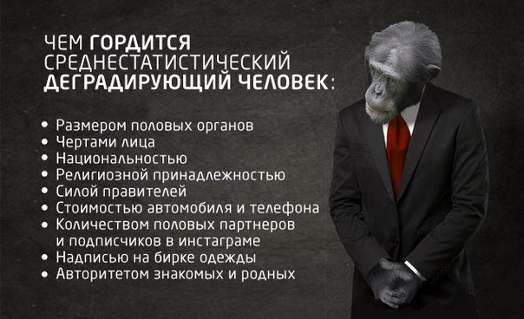
2. Воспитание девочек и мальчиков по общим стандартам.
Образовательные учреждения, по большей своей части перестали разделяться на юношеские и для девушек. Это делается не столько для того, чтобы привить женщинам мужественность, сколько для того, чтобы отнять её у мужчин. Следует добавить, что юноши в пик своего полового созревания (13-16 лет) не способны адекватно обучаться и воспринимать тот или иной материал, находясь в обществе девушек.

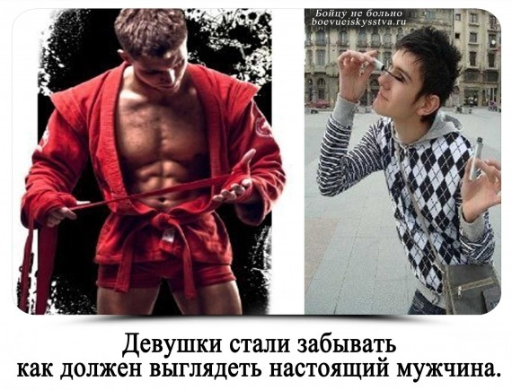

А сами девушки, не редко не знают и не ведают о скромности, девичьей чести и гордости.
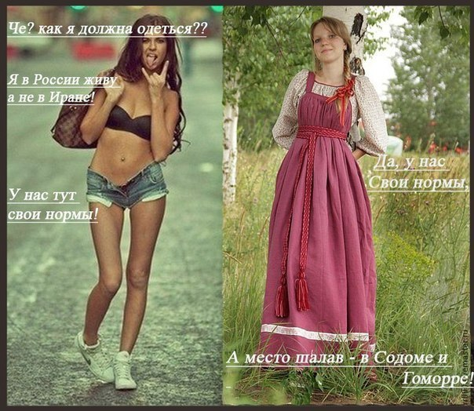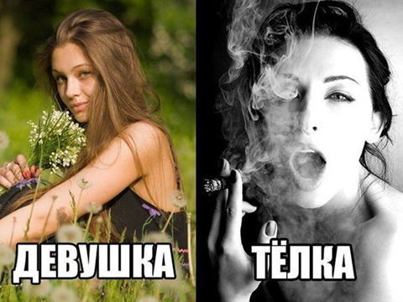

3.Прививание эгоцентрической картины мира.

Эгоист – это одиночка, ну как тут не процитировать Маяковского: «…единица – вздор, единица – ноль, один, даже если очень важный, не подымет простое пятивершковое бревно, тем более дом пятиэтажный…». Ну или «разделяй и властвуй», – кстати, это главный принцип, тех, кто стоит у истоков современной системы те, кто вместо коллективизма навязывает сегодня индивидуализм и эгоизм.

4. Формирование образа «успешного» человека.
Эти образы формируются у населения с помощью средств СМИ, с помощью кино, сериалов, рекламы и даже книг. Как правило, этот «успешный» человек суть не более, чем образ идеального «винтика» системы. Галстук, пиджак, головокружительная карьера, отличный дом, дорогое авто, отдых за границей, девушки модели и ирландский виски. Здорово, не правда ли? Вот повезло человеку. Но если заглянуть чуть глубже, то на деле этот везунчик просто идеальный крепостной-невольник, потому что зависит, подобно наркоману, от своих статусных маркеров. Поэтому он будет делать все, чтобы сохранить стабильность системы, будет терпеть любые унижения на пути по карьерной лестнице, будет плевать на несправедливую социальную политику государства и на отсутствие свободы слова. Он спрячет все свои детские мечты так глубоко внутрь, что забудет сам себя, превратившись в человекоподобное существо. Сюда же можно отнести и другие образы «успешных» людей. Здесь и «крутой» здоровенный дядька с кружкой пива в баре, и стерва, меняющая мужиков, как перчатки, и феминизированная мадам, и гангстер. Всеми этими современными персонажами, как правило, движет жадность и животные инстинкты. Что сводит их врожденные способности к милосердию и добродетели практически на нулевой уровень. Разновидностей таких персонажей сейчас много, в общем, на любой вкус и цвет. Выбирай, что хочешь. Но только нет здесь образа защитника, образа воина, образа матери, образа поэта, мудреца и т.д. Одни искаженные субституты естественных для человека образцов поведения.

5. Секс и насилие, вместо любви.
Не секрет, что половые инстинкты, являются одними из самых сильных. Соответственно, через тему «секса» можно определенным образом воздействовать на человека. Более того, половые инстинкты, как и любые другие, составляют нашу темную, животную часть личности - бессознательное низшего порядка. Через средства СМИ, рекламные технологии, пропаганду в научной и художественной литературе, компьютерные игры их тщательным образом стимулируют, не жалея на это никаких средств. Ещё Фридрих Ницше сказал: «Человек — это канат, закрепленный между зверем и сверхчеловеком, — канат над пропастью”. Так вот, с психологической точки зрения, «сверхчеловек» связан с высшей формой нашего бессознательного, области, выступающей источником творческого, научного, поэтического вдохновения, источником героических поступков. А область низшего бессознательного связана как раз со зверем, с инстинктами, с насилием и страхом. И «сверхчеловек», и зверь являются неотъемлемыми частями нас самих, только у одних «сверхчеловек» доминирует над «зверем», а у других наоборот. Открою один маленький секрет, наши хозяева боятся развития у своих холопов высшей формы бессознательного, потому что это часть нашей личности божественно глубока, неподконтрольна и непредсказуема. Они справедливо для себя решили, что монстр животного насилия, связанный с инстинктом размножения и сексом, гораздо менее опасен для системы, чем источник божественного вдохновения. Именно по этой причине З. Фрейд принялся насаждать свою теорию. Фрейда беспокоила не наука, его беспокоил «оккультизм» от бессознательного. Его беспокоило проявления неистовой божественной силы. Вернее, это беспокоило его спонсоров. Для них был слишком живым пример того, как из высшего бессознательного русского народа вырвалась неимоверная сила, благодаря которой, Советский союз выиграл в противостоянии с нацистской Германией.
6. Потребительство
Потребительство – это такое оружие из арсенала, которое «убивает» сразу нескольких «зайцев». Итак, давайте разберемся, чем же отличается потре*** от обычного потребления? Потребление обусловлено естественной необходимостью личности в обладании тем или иным предметом. Это легко видно в примерах. У вас порвалась или износилась куртка, вы идете в магазин и покупаете новую – это потребление. А вот, если вы идете и покупаете куртку, потому что она «в тренди», супер-брендовая или будет классно смотреться с вашими новыми ботинками или же вообще потому, что вам хочется купить что-нибудь новое (не смотря на то, что у вас уже 5 курток в гардеробе) – в данных случаях это потребительство¹⁰⁰. И уж тем более, если вы покупаете эту куртку в кредит. Иными словами, потре*** – это неумеренное, не обусловленное естественным образом потребление. Почему для существующей системы оно так важно? Ну, во-первых, потре*** – это двигатель капиталистической экономической модели, так как оно постоянно подстегивает спрос, который в свою очередь стимулирует производителей к росту, а электорат подталкивает к оформлению новых кредитов, без которых существующая денежно-финансовая система рухнет. Во-вторых, потре*** – это антидепрессант, снижающий социальный накал в обществе, а главное, определяющий для населения спектр дозволенных целей. В-третьих, на него, как и на любой «антидепрессант» подсаживаются, а значит, оно делает людей зависимыми, слабыми и легко управляемыми. Ну и, в-четвертых, оно опять же, хотя и в меньшей степени, но блокирует высшее бессознательное.
7. Моё отечество – все человечество. Человек мира, космополит
Человека отличает от простого животного не только наличие развитого интеллекта, но и наличие культуры. Что такое отечество, нация? Это не только факт кровного родства популяции, это, в первую очередь факт наличия объединяющей и воспитывающей культуры. Национальные культуры создавались на протяжении тысячелетий, они впитали мудрость предков и создали здоровые жизнеспособные формы. Национальная культура возвышает человека, поднимает уровень его сознания. Когда уничтожают культуру, человек оскотинивается в прямом смысле этого слова.

8.Табу на благородство и интеллегентность
Благородство опасно для системы, поскольку оно формирует у людей непредсказуемое и неконтролируемое поведение. Система боится не ясных мотивов индивидов, ей гораздо комфортнее, когда человек ни чем не отличается от животного, когда людьми движет жажда наживы, похоть, зависимость, порок и прочие низменные качества. Ведь как вам уже стало ясно из вышесказанного, человек движимый, жадностью и пороками, гораздо более предсказуем в своих действиях и, как следствие, легче подвергается манипуляции.
9.Разрушение семейных ценностей
Этот пункт отчасти перекликается с «сексом и насилием», но обладает своей спецификой. Разрушение семейных ценностей, способствует как уничтожению национальных культур, так и атомизации общества, стимулированию эгоизма и скотского поведения его индивидов.

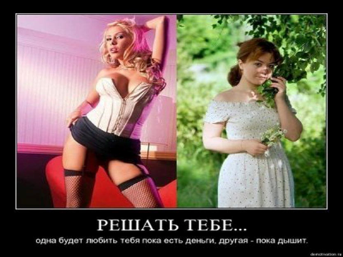

10. Алкоголь, табак и наркотики.
«Нет лучшего средства для создания идиотов, чем алкоголь».
Эмиль Крепелин
Научно доказано, что любая доза алкоголя вредна в первую очередь для мозга человека. Читайте труды академиков Уголева, Бехтерева и Павлова на тему трезвости и употребления алкоголя. Алкоголь является первым инструментом системы в оскотинивании общества и первым настоящим оружием массового поражения по совместительству. Никакие террористы и бомбы еще не унесли столько жизней, сколько это делают последствия от употребления легализованных наркотиков – алкоголя и табака. Ведь только на территории РФ по этой причине хоронят более 1 000 000 человек ежегодно! Алкоголь, табак и прочие наркотики высасывают из мужчины его суть - делают глупым, безразличным, мягким, не способным защитить ни свою землю, ни семью, ни даже самого себя. Женщины, задуманные как храм жизни, оскверняют свою природу ядом наравне с мужчинами, отравляя и приговаривая к болезням и слабости своих детей. Получившие становление в подобной среде дети, не имеют выбора и становятся зависимыми с ранних лет, просто потому что, не знают альтернативы.

Итог.
Самое интересное, что от всех этих напастей есть одно универсальное лекарство – воспитание в себе человека Культуры, культурного образа жизни. Жизни, достойной человека. Помнить и слушать себя вечного.
Первым условием для того, чтобы слышать свое истинное я, и слышать голос вечного в себе, является отказ от интоксикаций своего разума – употребления алкоголя, табака и прочих наркотиков. Ведь именно интоксикации затуманивают человеческий разум, наносят шоры на глаза, которые не дают человеку объективно взглянуть на окружающий мир.
Вторым условием является неподкупность - не продавайте свои идеалы за зеленую бумагу, никогда не поступайте против своего внутреннего голоса, даже, если это покажется вам рациональным. Интеллект – это важный инструмент, но очень многое нельзя объяснить только сухой логикой. Человек обладает не только умом, но и разумом, совестью, чувствами и интуицией. У здорового человека должны быть развиты все эти пять составляющих. И только ваша душа способна объединить эти противоречивые и трудносоединимые части личности. Не продавайте ее даже под страхом смерти или нищеты, ведь с проданной душой жить очень больно и вовсе бессмысленно. Поскольку именно душа – это истинный вы. Ваше тело – это лишь одежда, данная вам на недолгий срок этой жизни, в то время как, душа… вечная. Лишь она знает, о вашем истинном предназначении. Ваши запросы могут быть бесконечно разные, вы можете быть учеными, и врачами-практиками. Главное, не дайте превратить себя в безликих, живых мертвецов, иначе говоря, в батарейки духоненавистнической системы.
Уважаемые коллеги, этот текст поможет Вам в выполнении задания практикума, который находится в следующем файле

